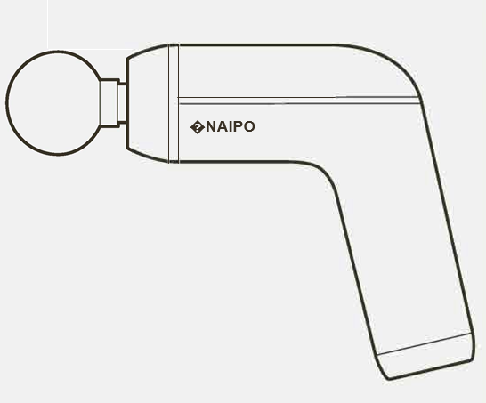
Посiбник користувача

ВСТУП
Дякуємо, що придбали масажний пістолет NAIPO FitWave. Цей продукт підходить для фізичного масажу до або після тренування. Він може зменшити жорсткість м’язів, зменшити біль у м’язах, підвищити кровообіг, зняти втому та сприяти відновленню м’язів.
Перед використанням уважно прочитайте цю інструкцію, щоб забезпечити правильну роботу. Будь ласка, зберігайте цей посібник для подальшого використання.
НЕБЕЗПЕКА І ПОПЕРЕДЖЕННЯ
Увага - Уважно прочитайте всі інструкції перед використанням продукту. Недотримання правил та інструкцій може призвести до ураження електричним струмом, пожежі або травм.

Не користуйтеся масажним пістолетом NAIPO FitWave в FX,Ймовірно вибухонебезпечному середовищі,наприклад, навколо горючої рідини, газу або пилу.наприклад, навколо вогнепальної рідини, газу або пилу.
Під час роботи тримайте подалі від дітей; будь-яке відволікання може призвести до втрати контролю.
Особиста безпека
Не використовуйте масажер, коли ви втомилися або перебуваєте під дією наркотиків чи алкоголю.
Якщо ви необережно користуєтеся масажним обладнанням, це може призвести до травм
Завжди підтримуйте належний баланс тіла, щоб краще контролювати масажне обладнання в
несподівані ситуації.
УВАГА • ПЕРЕД ВИКОРИСТАННЯМ ПРОДУКТУ УВАЖНО ПРОЧИТАЙТЕ ВСІ ІНСТРУКЦІЇ:
1. Не використовуйте цей продукт на голові або інших кісткових частинах тіла. Будь ласка, використовуйте лише для м’яких тканин тіла. Не рекомендується використовувати на ділянках з меншим покриттям м’язів.
2. Продукт не може замінити лікування. Якщо у вас фізичний біль, ви отримуєте медичне лікування або використовуєте інші медичні пристрої, проконсультуйтеся з лікарем перед використанням цього продукту.
З. Щоб уникнути защемлення, тримайте пальці та волосся подалі від задньої частини робочої масажної головки.
4. Не кидайте продукт у воду. Якщо виріб впаде у воду, відправте його на перевірку.
5. Тримайте цей продукт подалі від вогню.
6. Ні в якому разі не розбирайте цей продукт.
7. Будь ласка, вимкніть живлення, коли виріб не використовується.
8. Не користуйтеся виробом під час керування автомобілем та дотримуйтесь усіх правил безпеки водіння
9. Цим приладом можуть користуватися люди зі зниженими фізичними, сенсорними або розумовими здібностями або з відсутністю досвіду та знань, якщо вони перебувають під наглядом або інструктовані щодо безпечного використання пристрою та розуміють пов'язані з цим небезпеки. Діти не повинні гратися з пристроєм. Чищення та обслуговування користувача не повинні виконуватися дітьми без нагляду.
10. Використовуйте цей прилад лише за призначенням, як описано в цьому посібнику. Не використовуйте насадки, не рекомендовані виробником. Використовуйте цей виріб лише з наданим блоком живлення та лише з напругою, зазначеною на етикетці
Якщо масажна головка не встановлена, не торкайтеся цієї частини, щоб уникнути защемлення. Встановлюючи масажну головку для запуску пристрою, не торкайтеся цієї частини, щоб уникнути защемлення.

НЕ РЕКОМЕНДУЮТЬ ВИКОРИСТОВУВАТИ ПРОДУКТ
Якщо у вас є будь-які з наступних умов, проконсультуйтеся з лікарем перед використанням цього продукту:
1. Люди, які вагітні;
2. Люди з кардіостимуляторами або занепокоєннi про своє здоров'я;
3. Люди з фізичними вадами;
4. Люди, які нещодавно перенесли операції.

Ці умови не означають, що ви не можете використовувати продукт для вправ, але ми рекомендуємо проконсультуватися з лікаремПрактичний досвід показав, що в багатьох випадках додавання вібраційного тренування до плану
лікування також може бути ефективним методом лікування. Це необхідно робити під порадою або наглядом лікаря, експерта або фізіотерапевта.

РЕКОМЕНДУЄТЬСЯ ДЛЯ МАСАЖУ площа

НЕ МАСАЖУЙТЕ ЦІ ОБЛАСТІ
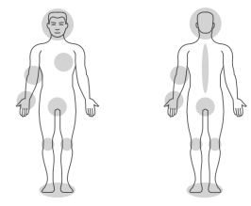

Комплектація: Масажер, 4 масажних головок, USB-C Кабель, Посібник користувача
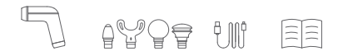

Зарядка
Підключіть до джерела живлення за допомогою USB-C поки акумулятор повністю не зарядиться.

УСТАНОВКА МАСАЖНОЇ ГОЛОВКИ
Прикріпіть масажну головку
Кругла голова - руки, талія, сідниці, стегна, ікри
Y-подібна голова - шия, обидві сторони хребта, куля ахіллового сухожилля
Головка у видi кулі - меридіани, суглоби, долоні, підошви
Пневматична головка - плече, шия, живіт
МАСАЖ
Ввімкнути
Натисніть і утримуйте кнопку «Пуск» протягом 2 секунд, поки не з'явиться
Почніть масаж
Натисніть ще раз кнопку staгt, щоб почати
Натисніть кнопку, щоб налаштувати швидкість зв’язку від рівня 1 до 5.
Вимкнути
Натисніть і утримуйте кнопку «Пуск» протягом 2 секунд.

ОЧИЩЕННЯ ТА ЗБЕРІГАННЯ
1. Не перевищуйте рекомендоване щоденне використання в 30 хвилин на день.
2. Переконайтеся, що виріб вимкнено після використання або перед чищенням.
З. Не пiдкидайте під час використання.
4. Чистіть сухою тканиною, не використовуйте моторне масло, органічні розчинники та інші хімічні речовини
5. Зберігайте продукт у сухому місці, якщо він не використовується протягом тривалого часу. Тримайте подалі від середовища з високою вологістю або температурою. Рекомендується заряджати продукт кожні шість місяців, щоб запобігти пошкодженню акумулятора через втрату живлення.

ОХОРОНА НАВКОЛИШНЬОГО СЕРЕДОВИЩА
Цей виріб містить батарейки, тому його не можна викидати разом із побутовим сміттям. Будь ласка, отримайте рекомендації щодо переробки відповідно до місцевих екологічних норм.
ЮРИДИЧНІ ПРИМІТКИ
Весь наведений вище вміст не містить жодних заяв про лікування. Для діагностики та лікування захворювання необхідна допомога лікаря або терапевта. Найпо не обіцяє, що продукт має якийсь лікувальний ефект.
Назва продукту | NAIPO FitWave Massage Gun
Модель | NPMG-2008
Вага | 1.З41 кг 610г
Розмiри | 16Зx157x58мм
Аккумулятор | 2600мАг
Вхiдна потужнiсть | 5A – 2В
Номiнальна потужнiсть | 10Вт

Інформація про гарантію
ГАРАНТІЙНИЙ ТАЛОН №
Щиро вітаємо Вас з приємною покупкою та впевнені,
що придбане обладнання задовольнить усі Ваші побажання. РОЗДІЛ 1: ГАРАНТІЙНІ ЗОБОВ’ЯЗАННЯ
Даний гарантійний талон підтверджує якість продукції та надає право на гарантійний ремонт та заміну дефектних компонентів. Всі умови гарантії мають дію у межах законодавства про захист прав споживачів та регулюються законодавством України. Технічне обслуговування обладнання не входить до переліку робіт, що виконуються в межах гарантійних зобов’язань. Компанія залишає за собою право відмовитися від гарантійного ремонту у випадку недотримання нижчезазначених умов гарантії.
РОЗДІЛ 2: УМОВИ ГАРАНТІЇ
Гарантія дійсна за умови наявності правильно заповненого гарантійного талону з зазначенням повної назви моделі, серійного номера виробу, дати продажу, гарантійного строку, чітких печаток фірми – продавця, а також повної інформації про компанію інсталятора з зазначенням ПІБ спеціаліста відповідального за проведення монтажних робіт, заповненого протоколу пуску та акту готовності обладнання до пусконалагоджувальних робіт.
Перед використанням даного обладнання рекомендуємо Вам ознайомитися з інструкцією по експлуатації. Гарантія не розповсюджується на .
Гарантія не розповсюджується у випадку, якщо заводське маркування або серійний номер пошкоджені, нерозбірливі, мають сліди переклеювання або відсутні на обладнані.
Гарантія не розповсюджується у випадку порушення правил транспортування та зберігання обладнання. Гарантія не розповсюджується у випадку використання обладнання не за призначенням.
Гарантія не розповсюджується у випадку внесення в конструкцію обладнання змін або виконання доробок, а також використання деталей, комплектуючих, програмного забезпечення, витратних матеріалів, засобів для чищення матеріалів не передбачених нормативними документами. Гарантія не розповсюджується у випадку пошкодження обладнання споживачем або третьою стороною.
Гарантія не розповсюджується у випадку, якщо несправність обладнання викликана дією непереборних сил (пожежа, удар блискавки, затоплення, природні катаклізми і т.д.).
Гарантія не розповсюджується у випадку, якщо пошкодження обладнання викликане невідповідністю Державним стандартам параметрів живлення, телекомунікаційних, кабельних мереж, ненормованими коливаннями напруги та іншими несправностями ліній електроживлення, що призводить до характерних пошкоджень ланцюгів живлення, компонентів, контактів і компресорів.
Гарантія не розповсюджується, якщо обладнання експлуатується з порушенням умов використання, які вказані в інструкції з експлуатації.
Гарантія не розповсюджується у випадку, якщо є сліди стороннього втручання або була спроба несанкціонованого ремонту обладнання.
Гарантія не розповсюджується у випадку пошкодження обладнання заподіяного попаданням всередину виробу сторонніх предметів, хімічних засобів, рідини, пилу, комах, тощо.
УВАГА! Гарантія дійсна за умови проведення сервісного обслуговування в сервісних центрах «ЦИТРУС».
Актуальні сервісні центри за посиланням: https://service.citrus.ua/

ВІДМІТКИ ПРО ГАРАНТІЙНЕ ОБСЛУГОВУВАННЯ
№ПП | Дата | Організація, Адреса | Представник | Підпис МП
1
2

